EXMO. SR. PRESIDENTE DA CÂMARA MUNICIPAL DE SUMARÉ

Indico ao Exmo. Sr. Prefeito Municipal, a ele solicitando e esse junto ao departamento competente, para que seja feita, com a máxima urgência, a **instalação de redutor de velocidade (lombada) na Av. Fuad Assef Maluf (sentido centro) próximo a rotatória do portal Bordon antes do acesso da rotatória a via sentido centro,** esta lombada se faz necessário, já que a via em questão tem grande fluxo de veículos e quem precisa adentrar a via a partir da rotatória para seguir sentido centro tem dificuldades, já que o transito é intenso e os veículos nem sempre sedem passagem.

Frisa-se que a presente solicitação se faz necessária, para evitar acidentes com veículos e transudes do local.

Sala das Sessões, 09 de agosto de 2021.

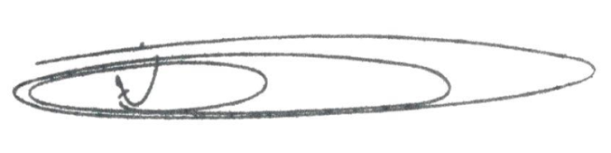

**NEI DO GÁS**

VEREADOR

*(Cidadania)*